姓名：吴立凡

学号：PB19061323

1. 编程实现快速排序

算法思想：

快速排序算法：快速排序算法是一个分治的算法，通过设定一个分界值，将输入数据分成两部分，前一部分小于分界值，后一部分大于分界值，不断递归，来进行排序。

此时时间复杂度公式为：T[n] = 2T[n/2] + f(n)，f(n)为将数组分为两部分的时间代价。

在这种算法下，f(n)=n，从而可以推导出整个算法的复杂度为O(nlogn)，是一种很优秀的算法。

快速排序具体实现：

void quick_sort(int array[], int x, int y)

{

int i = x + 1, j = y, temp;

int key = array[x]; //基准选择为数组的第一个元素

if (x >= y)

return;//当数组只有一个元素的时候，直接返回

while (true)//对整个数组按照第一个元素进行partion，将小于x的数放在最后返回的j的左边，大于x的数放在最后返回的j的右边

{

for (; array[i] <= key && i < y; i++);

for (; array[j] > key && j > x; j--);

if (i >= j)

break;

temp = array[i];//交换左边大于x的元素和右边小于x的元素

array[i] = array[j];

array[j] = temp;

}

temp = array[j];//将第一个指标元素与第j个元素交换，此时，第j个元素左边的元素均小于j，右边的元素均大于j

array[j] = array[x];

array[x] = temp;

quick_sort(array, x, j - 1);//递归对左侧和右侧经行排序

quick_sort(array, j + 1, y);

}

第二部分：

快速排序的优化。

算法思想：

1. 基准的选择：快速排序的运行时间与划分是否对称有关。最坏情况下，每次划分过程产生两个区域分别包含n-1个元素和1个元素，其时间复杂度会达到O(n^2)。在最好的情况下，每次划分所取的基准都恰好是中值，即每次划分都产生两个大小为n/2的区域。此时，快排的时间复杂度为O(nlogn)。
2. 所以基准的选择对快排而言至关重要。快排中基准的选择方式主要有以下三种：
   1. 固定基准； （见quicksort_base1.cpp）
   2. 随机基准； （见quicksort_baserandom.cpp）
   3. 三数取中。（见quicksort_base3num.cpp）

随即基准的代码与固定基准类似，只有下面这一处选择基准的地方不同：

int i = x + 1, j = y, temp;

if (x >= y)

return;

int keypos=x+rand()%(y-x);//随机选取x到y之间的数作为基准，将其与第一个元素交换，后面就可以复用前面的代码

int key = array[keypos];

temp=array[x];

array[x]=array[keypos];

array[keypos]=temp;

三数取中的代码与固定基准类似，只有下面这一处选择基准的地方不同：

int i = x + 1, j = y, temp;

if (x >= y)

return;

int a, b, c;

int keypos =0;//选择开头、中间、结尾三个数，找出中位数，将其与第一个元素交换，后面的就可以复用第一次实验的代码

a =x;

b =y-1;

c =(x+y-1)/2;

if(array[a]>array[b])

{

if(array[b]>array[c])keypos=b;

else keypos=c;

}

else

{

if(array[a]>array[c])keypos=a;

else keypos=c;

}

int key = array[keypos];

temp = array[x];

array[x] = array[keypos];

array[keypos] = temp;

1. 当输入数据已经“几乎有序”时，使用插入排序速度很快。我们可以利用这一特点来提高快速排序的速度。当对一个长度小于k的子数组调用快速排序时，让她不做任何排序就返回。上层的快速排序调用返回后，对整个数组运行插入排序来完成排序过程。

与第一次实验的代码类似，只是要加入以下代码：（见quicksort_optimize.cpp）

void insertsort(int a[],int n)//插入排序算法

{

for(int i= 1; i<n; i++){

if(a[i] < a[i-1]){

int j= i-1;

int x = a[i];

while(j>-1 && x < a[j]){

a[j+1] = a[j];

j--;

}

a[j+1] = x;

}

}

}

void quick_sort(int array[], int x, int y)

{

int i = x + 1, j = y, temp;

int key = array[x];

if (y-x<=K-1) //在数组长度小于k时，直接进行插入排序并返回

{

insertsort(&array[x],y-x);

return;

}

3、实验结果分析。

我们对各种代码进行算法性能分析，为了更好的效果，我使用如下的python代码产生一个

大小为100000的数据集（见randomgenerate.py）

import random

max_num=100000

with open("data.txt","wb") as datafile:

datafile.write(str(max_num)+'\n')

for i in range(max_num):

datafile.write(str(random.randint(0,max_num))+' ')

使用不同的算法对其经行排序，排序过程如图：

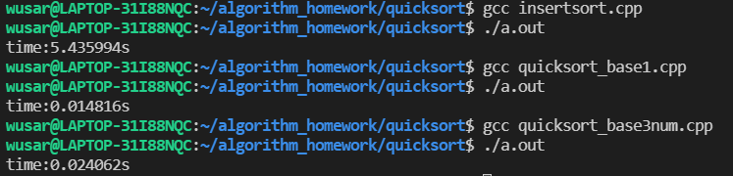

可以看出，单纯使用insertsort需要5.4s的时间，而quicksort只需要0.01秒的时间。

但是由于quicksort的时间太短，必须加大数据量才能看出后续算法的性能差别。

将数据集的大小增加到10000000

对后面的四个算法分别测试，结果如下：

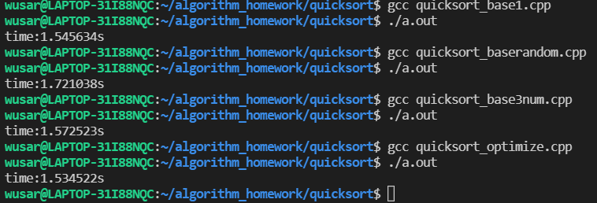

可以看出，这几种算法的性能其实都差不多。我们采用多次测量取平均值的办法，依次统计每种算法的平均时间（同时统计了k不同情况下使用插入排序优化的运行）：

|  |  |  |  |  |  |  |
| --- | --- | --- | --- | --- | --- | --- |
| 次数 | 以第一个为基准 | 以随机数为基准 | 以第三个数为基准 | 使用插入排序优化（K=3） | 使用插入排序优化（K=4） | 使用插入排序优化（K=5） |
| 1 | 1.549035 | 1.756704 | 1.693124 | 1.566108 | 1.540424 | 1.524596 |
| 2 | 1.559388 | 1.751689 | 1.632973 | 1.584859 | 1.572083 | 1.529193 |
| 3 | 1.600865 | 1.764985 | 1.616806 | 1.563210 | 1.568559 | 1.515932 |
| 4 | 1.556182 | 1.743360 | 1.699316 | 1.614260 | 1.601459 | 1.516749 |
| 5 | 1.552772 | 1.743218 | 1.593781 | 1.573180 | 1.659372 | 1.530078 |
| 6 | 1.545218 | 1.736130 | 1.602695 | 1.594950 | 1.586976 | 1.524426 |
| 7 | 1.549760 | 1.780189 | 1.598304 | 1.604109 | 1.663587 | 1.528368 |
| 平均值 | 1.559031 | 1.753754 | 1.633857 | 1.585811 | 1.598923 | 1.524192 |

经过比较，最后使用插入排序优化（K=5）的算法胜出，以1.524192s的时间成为了最快的一个算法。

最慢的是以随机数为基准的算法，这是因为随机数生成本身开销很大。